2、国内外在该方向的研究现状及分析
在20世纪60年代中期由于计算机技术的高速发展，落后的软件开发方式无法满足急剧增长的软件开发规模和速度的需要，从而导致了众所周知的软件危机的爆发。软件工程，这一术语在1968、1969年连续召开的两次NATO会议上首次提出并逐渐发展和完善，软件工程学这门学科应运而生。在软件研究人员的不断探索下，新的软件开发模式不断诞生并应用到软件开发过程中。到目前为止，形成了7大类常用的软件开发方法。

2.1 传统软件开发方法
软件开发的过程即为人们通过计算机语言来实现现实世界与计算机世界的映射的过程。由图1-1可知，随着机器语言逐渐向MDA语言发展，软件系统也在不断地提高着自身的灵活性和系统的伸缩性。由此软件开发过程是软件模型不断提升与发展的过程，而且，软件模型逐渐使得开发人员能够更加自然地表达业务逻辑。
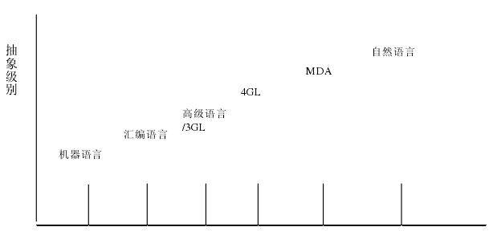
图 2-1 软件开发语言的发展历程

2.1.1.1 结构化软件开发方法
E.Yourdon和L.L.Constantine在1978年提出了SASD方法，即我们常说的结构化方法。其实质是面向功能或者数据流的一种软件开发方法。Tom DeMarco在1979年进一步完善了该方法。
加工说明
数据对象说明
STD图
DFD图
E-R图

DD
控制说明
图2-2 结构化方法构成
结构化方法很快在80年代成为最广泛被使用的软件开发方法。它首先结构化（SA）分析软件的需求，然后采用结构化（SD）的总体设计方法，最后根据设计进行结构化编程（SP）。这种方法提出了明确的软件开发步骤（SA、SD、SP），而且提出变换型和事务型两种典型软件结构，以用于参照，大大提升了软件开发的成功率，从而使得了软件开发人员对其青睐有加^{[2]}。

2.1.1.2 面向数据结构的软件开发方法
Jackson方法：M.A.Jackson提出于1975年，并至今仍然被广泛使用的一类面向数据结构软件开发方法。此方法从系统的输入数据和输出数据的结构着手，设计出程序框架结构，然后再完善其细节，从而获得整体的程序结构图。这种方法适用于输入数据和输出数据结构都已明确的中小型系统，比如应用与商业的文件表格处理软件。在其他的方法中也可以与该方法结合使用，比如模块的详细设计。
Warnier方法：J.D.Warnier在1974年提出的与Jackson方法相类似的软件开发方法。二者区别有三点：（1）二者使用的图形工具有差别，分别为Jackson图和Warnier图；（2）所使用的伪码不同；（3）在程序框架的构造时，Jackson方法涉及了输入和输出数据结构，而Warnier方法只涉及输入的数据结构^{[3]}。

2.1.1.3 问题分析法PAM
PAM方法：Rroblem Analysis Method，日立公司在80年代末提出的一种问题分析的软件开发方法。PAM方法希望能够统筹兼顾Yourdon方法、自底向上和Jackson方法等的优点，而避免这三种方法的缺陷。其基本思想是：在综合考虑了输入和输出数据结构后，分解系统并在系统分析中逐步综合。
PAM方法的步骤是：（1）根据输入数据和输出数据结构得到基本处理框；（2）分析处理框的先后逻辑关系；（3）按照先后逻辑关系逐步综合并连接处理框，最后逐步画出系统的完整PAD图。由以上的步骤可知，该方法的实质是自底向上方法的综合使用，先在充分考虑系统输入和输出结构的条件下，有目的地分解系统，而后逐步综合形成完整的系统。
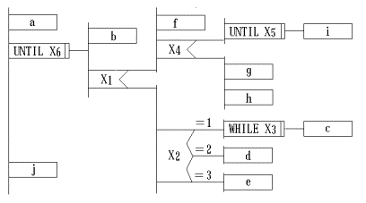
图2-3 PAD图示例
PAM方法对PAD图的使用也值得称道。PAD图这种二维的树形结构图是至今详细设计中最好的表示方法之一，其远远优于PDL语言和N-S图。这种方法在日本使用较为广泛，其软件开发成功率也很高。但是基于输入和输出数据结构和整体系统之间存在着较大的差距，这种方法仍然只适合解决中小型问题。

2.1.1.4 形式化方法(formal methods)
形式化方法是保障系统正确性的一个重要手段。它运用抽象数学方法来刻画计算机软硬件性质和结构，同时通过形式证明等方法来提升系统的可靠性。Formal Specification，即形式化规格说明在形式化方法中扮演者重要的角色。其基本思想为，建立软件系统的数学模型，基于数学形式语义学提出一种软件规格说明语言并用其描述软件的功能，最后由计算机机械地将它转变为可执行的代码。其主要步骤如下：（1）定义形式化规格说明语言；（2）使用计算机自动处理形式化语言，实现其自动转换，利用软件工具对其分析、验证和查错。由于形式化方法是基于一定的数学概念以及理论基础来进行软件的开发的，因此它的优点是严格和规范。但也正是由于该方法对数学基础有着较高的要求，所以该方法的应用受到了限制。与此同时，形式化规格说明的技术和理论尚处在研究阶段，其工程应用并未成熟，所以，此方法不太实用^{[4]}。

2.1.1.5 面向对象的软件开发方法
面向对象技术（OO）是软件技术史上的一次革命，具有里程碑式的意义。随着面向对象编程（OOP）向着面向对象设计（OOD）和面向对象分析（OOA）的发展，面向对象的软件开发方法（OMT，即Object Modelling Technique）逐渐成型。该方法结合了自顶向下和自底向上，以对象建模为基础，这样虽然不涉及输入和输出数据的结构，但实际上也考虑了所包含对象的数据结构。

自底向上的归纳：面向对象的软件开发方法的从问题的陈述着手来构造系统模型。该方法从真实的系统中导出类的体系，也就是对象模型中包含的类的属性、子类和父类之间的继承关系、以及类与类之间的相互关联。类是由对客观世界中具有相似或相同属性和行为的具体实例的抽象归纳得到的，父类是对若干子类的抽象归纳。由此可见这是一个自底向上的过程。软件开发人员可以在对象模型的基础上再导出和建立动态模型和功能模型。这三个模型共同构成了要建立的系统模型。
自顶向下的分解：不同于Yourdon方法的按照功能分解，OMT中往往是按照服务来分解的。服务是有着相同目标的相关的功能集合，比如图形处理、I/O处理等等。这种分解往往很明确，而且基于相对具体的系统模型对子系统的进一步分解也是比较容易的。因此OMT也囊括了自顶向下方法的优点，能够很有效地解决模型复杂性问题，也解决了Yourdon方法中功能分解困难和不确定的问题^{[5]}。

2.1.1.6 软件重用和组件连接
软件重用（Reuse）即软件再用或软件复用。最早是在1968年NATO的软件工程会议上人们就提出了可复用库的想法。在1983年，Freeman给软件重用作出了详细的定义：在新的软件系统的构造过程中对已有的软件人工制品的使用的技术。软件人工制品包括源代码片段、模块的详细设计、子系统的设计节构、文档以及某方法的规格说明等。因此，软件重用实质上是利用已有软件组件来构造新软件的技术。它可以有效地节省软件开发费用和时间，并且有利于软件可靠性和可维护性的提高。现今软件重用在向着以下的三个方向发展：软件复用库、结合面向对象技术、组件连接^{[6-7]}。

2.2 模型驱动的软件开发
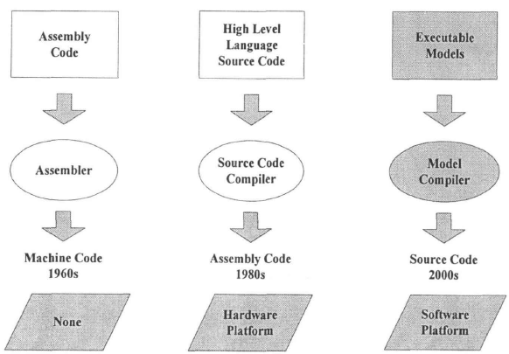
图2-4 抽象层次
从软件开发的历史可以看到，很多次的软件开发效率飞跃都是由提高抽象层次而达成的。如图2-4中所示,第一次飞跃是机器语言到汇编语言的飞跃，之后是汇编语言到高级程序设计语言（如C、Fortran等）的飞跃。而模型驱动架构也许将引发下一次飞跃：从高级程序设计语言到针对某个领域的语言和模型。
由观察可知，抽象层次提高过程遵循了如下的模式：软件开发人员在使用低层次的语言开发应用过程中，随着经验的不断积累，发现某些模式和概念出现频繁，如函数、循环、分支、过程、消息、对象等，而低层次语言对这些概念描述力不从心。将这些出现频繁的概念引入到编程语言中可以提升语言的表达能力，化简程序，提升开发效率和软件质量，所以，将这些概念形式化从而设计为高一级的编程语言，然后再定义高层次语言和低层次语言间的映射。
OMG组织模型驱动的架构（Model-Driven-Architecture）和模型驱动的开发（Model-Driven-Development）。模型驱动的架构是通过提高复用层次和提高抽象层次两种方法来提升软件开发效率的^{[8]}。
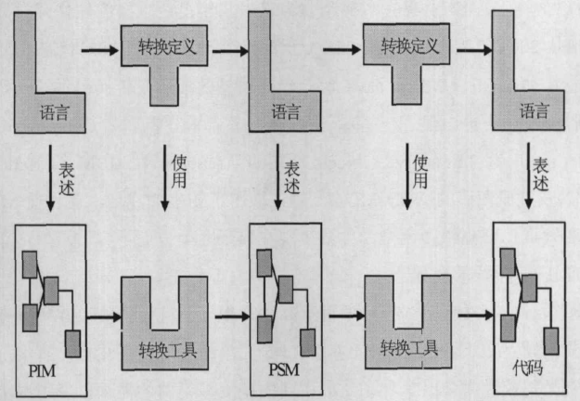
图2-5 MDA过程
基于MDA框架，软件开发人员仅需要考虑业务逻辑建模，描述软件系统的行为规范和业务功能，先建立无关具体实现技术的平台无关模型（Platform Independent Model，PIM），再将模型转换成添加了技术细节PSM模型（平台相关模型，即Platform Specific Model），最后代码生成器可以根据PSM模型生成可执行代码。PIM位于高级抽象层次，与任何具体实现的平台都独立。PSM则是基于特定平台实现技术的系统模型，依赖于此平台的结构以及其提供的功能和服务，包含了系统在此平台实现的细节，比如操作系统、数据存储、程序设计语言、用户界面等。MDA先抽象出PIM模型，再针对不同的具体实现技术或平台设计出PIM与之映射的不同规则，然后通过映射规则和转换工具来将PIM模型转换为PSM模型，最后不断对PSM求精直至目标代码生成。所有的这些都是通过模型严格的形式定义以及模型之间自动转换来实现的^{[9]}。

2.3 研究现状

2.3.1 程序自动生成

2.3.1.1 发展现状
程序生成的概念诞生于编译器的设计和开发过程中。在编译器模型中，输入的源程序在前端被翻译成某种中间表示，而后这种中间表示输入到后端，并且最终输出等价的目标程序。此处所说的编译器后端即为编译器中的代码生成模块。
本文中所说的代码生成并不是传统的编译器后端的代码生成，而指的是由代码生成器读取模型中定义，然后自动生成如C++、Java等高级程序语言的代码。
代码自动生成技术起步于上世纪，至今已取得了很大的进步，相关研究成果丰硕。该技术深刻影响和促进着软件开发技术的快速发展。然而随着计算机技术的快速发展，代码自动生成技术也需要与时俱进，来适应软件开发的实际需求。
近年来，国外对代码自动生成技术的研究和实现方面的研究主要是针对程序框架层次，并没有多涉及可靠性、复杂逻辑和详细设计。（1）基于元数据驱动的自动代码生成的解决方案。此方案利用.NET框架，实现了再多层的企业资源管理系统中的数据库触发器和存储过程的自动生成^{[10]}。（2）基于设计模式的自动代码生成方案。此方案设计实现了一个用于自动固始县描述抽象层次的设计模式的工具。这个工具以分布式系统架构和非定制的组件来实现^{[11]}。（3）基于UML模型的自动代码生成方案。此方案分析了一种以UML模型为起点的代码自动生成技术，能够直接生成系统的多个层次。在生成代码的同时，也还保留了模型中的层次关系。该方案提供了使开发者能够为实现选择合适的解决方案的多范例方法^{[12]}。
（4）借助元模型，基于XML的WEB应用程序的自动生成方案。此方案通过读对万维网和WEB页面环境语法间的协同效应的分析，给软件开发人员提供了一种代码自动生成系统的基于三层的元模型阶层的原型^{[13]}。（5）用XML自动生成架构文档方案。此方案基于XML提出了一个用于生成软件系统的体系文档的解决方法^{[14]}。（6）自动生成模拟程序的UML工具方案。此方案通过把用UML模型描述的系统转换成模拟程序来预测此系统的性能等情况^{[15]}。（7）基于模板的用于多媒体的自动数据流代码生成方案。此方案通过减少DMA（直接内存存取）的编程工作量和基于模板的自动DMA代码生成工具来保持多媒体的高性能^{[16]}。（8）用于java及其应用的运行时代码生成器方案。此方案使用了一个通过探索动态信息从而改进程序效率的工具^{[17]}。（9）ＵＭＬ状态机和协作图的模型检测盒代码生成的方案。此方案是基于有限自动机模式匹配生成小巧快速的代码自动生成器^{[18]}。上述方案各自所涉及的背景都不相同，但都具有一定的使用和学术价值，影响着代码自动生成技术的发展。
代码自动生成系统之所以被软件行业青睐有加，是由于它是对原始编程方式的变革。这种变革不仅在某种程度上可以说是对传统方式的一种继承，同时也在不断摒弃旧方式、不断发现新问题以及发掘解决问题的新方法的过程中适应着软件技术的发展。作为软件开发的一个辅助工具，代码自动生成系统，已经在软件行业被广泛的使用，究其原因，是因为它的以下优点：
第一，对于一个IT企业来说，代码自动生成系统能够极大地节约人力成本，缩短开发周期和保障项目质量。
第二，对于软件软件开发人员来说，这种新的工作方式使得工作中不会再因为客户需求的改变而大规模修改代码，只需要更新代码自动生成系统的输入，即可得到目标代码。这种新的工作方式解放了软件开发人员，人们不需要再进行枯燥的手工编码和重复性劳动，提高了劳动效率。
第三，自动生成的代码格式书写非常规范，能够为开发人员提供良好的代码风格和可供参考的开发样例。这种代码的可维护性和可升级性也较好。

2.3.1.2 概念与基本分类
- 概念：
代码自动生成是指利用计算机程序自动生成某种程序代码的技术，此类计算机程序就是代码自动生成系统（即代码自动生成器），它的工作过程是依照已设定的模式，遵循一定的规则，生成计算机能理解的、规范的代码的过程。此类系统的共同点是输出的都是代码，这些代码也能够手工编写完成，但输入的源文件可能不相同。代码自动生成器的目的是减少枯燥的重复劳动、保障软件质量、提升软件开发效率。代码自动生成器基本功能是读取元数据，然后按照一定的规则模式生成相应的源代码。元数据包括相关设计文档、数据库模型等^{[20]}。图2.6所示为代码自动生成系统的基本模型。
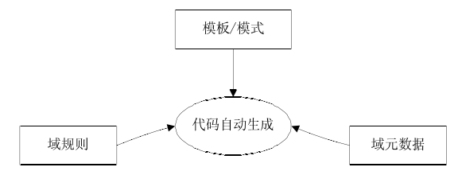
图2.6 代码自动生成系统基本模型
如图2.6所示，代码自动生成器模型包含三部分：模板/模式、域规则和域元数据。模板/模式是代码自动生成过程中固定的模式或关系；域规则是指约束数据结构和行为的规则，往往为代码自动生成引擎所封装；域元数据指的是描述数据的数据，在代码生成时将元数据模型化^{[20]}。
代码自动生成是一种二次开发的方法，它不只是一个工具，尤其是在早期开发阶段确定数据库相关文档。
很多学者认为自动生成是一个反模式的概念。他们认为代码自动生成实际上是综合了代码复制和粘贴的一种变相的编程方式，改变的只是机器代替了人工来进行复制和拷贝。从某方面来看，这类似于普通的人工复制和粘贴，但代码自动生成比之有很大的优势。在人工复制的代码出错时，可能需要大规模修改程序段，但在这种情况下，运用代码自动生成技术，把代码按照某些既定的规则组合起来，如果用户需求发生改变，仅需要修改代码自动生成器的某一部分，而没必要大规模地修改代码。。这样既保障了代码质量，也提高了开发人员的工作效率。
在软件开发过程中，可以依据实际的需求，用户通过表单属性的设置、数据库关联且符合要求的文档的定制来实现复用代码不再需要开发人员编写，而是直接自动生成，由此来节约程序员的时间和精力。
- 基本分类：
目前，按照代码自动生成技术分类代码自动生成器的方式有很多种，此处以输入输出的形式来划分，有一下五种。
（1）局部代码自动生成系统
局部代码自动生成系统读取一个自定义的文件，同时与一个或多个模板文档结合生成一个或多个基本类。局部代码自动生成系统建立基于模板的用于输出的基础类库。程序员手工编写的类代码和这些局部类一起构成了完整的类，然后对其进行编译，最后实现可执行代码的生成。定义文档里囊括了生成类需要的全部信息，再将这些信息和待生成的类的模板文档相结合生成该类的原始代码，与其它类共同构成了整个系统。
（2）混合代码自动生成系统
混合代码自动生成系统的输入文件盒输出文件都是代码文件，并且它们都是属于同一种高级程序语言。混合代码自动生成系统的最大特点是本次产生的代码文件能够作为下一次输入的源代码，从而产生新的代码，此类代码自动生成器适用于写在代码注释中的存取定义生成数据库存取代码、写在代码注释中的测试用例数据生成测试代码等。混合代码自动生成器工作的流程是：首先读取源码文件，然后系统修改并替换最后生成对应的目标代码。
（3）层代码自动生成系统
层代码自动生成系统的输入是模板文件和一个自定义文件，自定义文件往往指的是XML文件，它可以生成应用程序的一层或多层代码。和（1）中系统相比较而言，二者的相似之处是输入的文件都是模板文件和自定义文件，不同之处是层代码自动生成系统输入文件中的自定义文件内含有一个或多个层的应用程序的函数和类，它通过生成一个或者多个层全部的代码来实现这一层的功能，而（1）中，系统生成的只有基类^{[23]}。
（4）整合式代码自动生成系统
此类系统的输入是读入的代码，而后输出的是新创建的代码，新生成的代码可以完全或者部分地依赖于系统的设计。此类系统的工作流程是：首先输入已知的源代码，然后系统从里面找到重要特征，最后输出一个或多个类型不同的文档。整合式代码自动生成器的输入源码文档，很可能是一些简单的编码解析或者正则表达式，而后用内置或外部提供的模板文档来自动生成并输出文档。这类代码自动生成器能够用于很多方面，比如文档生成、从文档中读取函数或常量样本。有关的例子有JavaDoc^{[24]},Xdoclet^{[25]}。
（5）内嵌代码自动扩展生成系统
此类系统的输入是源代码，以它为基础然后生成目标代码。此类系统的工作流程是：首先输入源代码，然后系统生成目标代码。输入的源代码中含有特殊标记，在输出的时候，用给定的代码来代替这些标记。这种系统往往将SQL代码内嵌到源代码中，这样开发人员在开发时以特殊标记注释SQL代码。当系统读取代码的时候，发现有这些注释的地方就插入实现SQL命令的相关代码。Embedded SQL in C就是一个相关的例子，它将数据库语言SQL内嵌到了过程式的语言。
- 特性：
设计和开发一个代码自动生成器，要注意它的实用性，它生成的代码必须具备以下几个特点：
(1)完整性
生成的代码不可以只是一个框架性的代码，它必须可以完成某个具体业务功能。这也就意味着生成的代码是一套完整的代码，可以直接运行。如此，生成的代码就是应用层次的代码了。
(2)可扩展性
生成的代码必须是高质量且可扩展的。生成的框架和代码一定要是当前主流的框架和代码，不然即使其能够执行某项业务，一旦系统要涉及到维护和升级，开发人员很难读懂代码，从而不能够随时对系统进行维护和扩展。
(3) 开放性
对于自动生成的代码中不恰当或不喜爱的地方，开发人员可以进行替换和优化。系统的技术组件和设计模式的层次对于程序员必须是完全开发的，以便充分发挥开发人员的创造性。
(4) 一致性
生成的代码在各个模块中的变量名、函数名和类名要完全一致。

2.3.2 基于几种典型图形的程序设计方法

2.3.2.1 基于UML图形的开发
在1997年11月17日，OMG组织采纳了UML1.1作为基于面向对象的标准的建模语言。UML语言代表了基于面向对象技术的软件开发技术的发展的方向，它具有巨大的市场潜力，同时也具有重大的国防价值和经济价值。
(1)UML语义：描述了以UML为基础的精确的元模型定义。元模型给UML的全部元素提供了语法和语义上的简单、一致且通用的定义性说明，使得软件开发者可以在语义上得到一致，从而消除最佳表达方式因人而异所造成的印象。除此之外，UML还支持对元模型进行扩展定义。
(2)UML表示法：UML符号的表示法的统一定义给软件开发者或者开发工具利用这些文本语法和图形符号进行系统建模提供了统一标准。此类文字和图形符号所表达的是应用层的模型，它们在语义上是UML元模型的实例。
UML即统一建模语言，它的重要内容可以由下面的五种图（共九种图形符号）来定义：
第一类，用例图。它从用户的角度描述了系统的功能和功能的操作者。
第二类，静态图(Static diagram)，包含了类图、对象图和包图三种。类图描述的是系统里类的静态结构。类图中，不只定义了系统中的类和类间的关系（如关联、聚合、依赖等等），也定义了类的内部结构（即属性和操作）。类图所描述的是静态的关系，它的有效性贯彻了整个系统的生命周期。
类图的实例是对象图，二者使用的标识几乎完全相同。二者的区别在与对象图描述的是类的多个对象实例，而不仅仅是实际的一个类。类图的一个实例即是一个对象图。因为对象有一定的生命周期，所以对象图的旨在系统生命周期的某一段时间内存在。
包或者类组成了包。包表示包间的关系。包图描述用来表示系统的层次结构。
第三类，行为图（Behavior diagram）。它描述的是系统动态模型与组成对象之间的交互关系。行为图包含四种：状态图、活动图、协作图和顺序图。状态图描述了类对象的全部可能的状态和事件发生时状态之间转移的条件。往往，状态图对类图起到补充作用。在实际运用时，并不是所有类都需要话状态图，软件开发人员只需要给那些有着多个状态且行为受到外界影响并发生改变的类画出状态图。活动图所描述的是为满足用例要求而需要执行的活动和活动之间约束的关系，利用活动图可以很容易地识别并行活动。活动图是特殊的状态图之一，它对系统的功能建模有重要作用，它强调了对象之间的流程控制。顺序图呈现了一组对象和这组对象发出和接收的消息，可以用于按照时间的顺序对控制流建模。顺序图可以展现出系统动态的视图。协作图展示了一组对象以及对象之间的连接和对象发出与接收的消息。它强调的是收发消息的对象的组织结构，用于按照组织结构来对控制流建模。协作图和顺序图都是交互图，二者能够相互转换。
第四类，实现图(Implementation diagram)。实现图中构件图展现的是代码部件物理的结构以及部件间相互的依赖关系。一个部件可以是一个二进制部件、一个可执行部件或者一个资源代码部件。构件图包括了实现类或逻辑类的相关信息。对软件开发人员来说，部件图有利于对部件之间的相互影响程度的分析和理解。
配置图说明了系统中的软硬件的物理体系结构，即可以展现实际的计算机与设备（节点表示）及它们之间相互连接的关系，同时也能够展现连接的类型及和部件间的依赖性。节点的内部可以放置对象和可执行部件来显示可执行软件单元和节点之间的对应关系。
从应用方面来看，运用面向对象方法设计系统的步骤如下：1）需求描述；2）基于需求构建系统静态模型，构建系统的结构；3）系统行为描述。在1）和2）中构建的模型都为静态的，包含了用例图、类图（包括包）、组件图、对象图与配置图等五种图形，这就是UML即统一建模语言的静态建模机制。在3）中所构建的模型有的可以执行，有的展现了执行时的交互关系或时序状态，包含了状态图、活动图、时序图和协作图等四种图形，属于UML的动态建模机制。由此，统一建模语言UML也可以划分为静态与动态建模机制两类^{[28-32]}。

2.3.2.2 结构化程序开发
结构化程序开发方法提出了一系列提升软件结构合理性的规范，比如分解与抽象、信息隐藏、模块独立性等。该方法对于软件生命周期的各个阶段，分别有结构化分析、结构化设计和结构化程序设计等方法。
结构化分析方法
结构化分析方法给出了一系列有助于系统分析员制定功能规约的技术和原理。用户的需求一般用图形来表达，使用的工具主要有结构化语言、数据流图、数据字典、判定表和判定树等。
结构化分析的主要步骤如下：1）分析目前情况，画出展现物理模型的数据流图；2)推导出等价于当前逻辑模型的数据流图；3)设计新逻辑系统，制定数据字典和基元描述；4）创建人机接口，制定可供分析员选择的目标系统的物理模型的数据流图；5）确认每种方案的风险等级和成本，并根据它分析每种方案；6）选择其中一种方案；7）制定完整的需求规约。
结构化设计方法
结构化设计方法基于模块层次为设计人员提供评判设计质量所依据的原理与技术。它把系统看做是数据流的转换，将输入数据转换为预期的输出数据，通过模块化自顶向下的实现文档化，并将其当做一种评判规范指导软件设计。结构化设计方法往往衔接着结构化分析方法，最后获得基于数据流图的软件模块结构。这种设计方法所使用的工具有伪代码和结构图。
结构图利用连接线和矩形框来展现系统的各个模块和它的活动及子活动。结构化设计方法非常适合用于事务型结构和变换型结构的待开发系统的设计。结构化设计综合了过程模型和数据模型。在结构化设计过程中，这种方法从系统整体结构出发，采用模块结构图来呈现系统各模块间的联系。其步骤如下：1）审查评价及细化DFD；2）确定DFD的类型；3）映射DFD和模块结构图，画出模块结构的顶层；4）根据DFD逐层分解上一次的模块，画出中下层的模块结构；5）优化模块结构；6）定义模块的接口。SD方法的设计准则是：
- 坚持一个模块等价于一个功能
- 模块与模块之间使用过程语句来调用
- 模块与模块之间传递参数当数据来使用。
- 模块与模块之间耦合尽可能小。
结构化程序设计方法
结构化程序设计方法阐述的是详细设计的基本准则，详细设计主要是进行模块功能和处理过程的设计工作。1965年，E.W.Dijikstra最早提出了这个概念，这在软件发展史上具有里程碑式的意义。其主要内容是自顶向下、模块化和逐步求精的软件设计方法；使用顺序、选择和循环这三种基本的控制结构来构造程序。SP重视程序的易读性。它的特点是：
(1)提倡顺序、循环和选择这三种基本控制结构嵌套嵌套使用来生成层次复杂的“结构化程序”，限制使用GOTO语句。如此写出的程序会有一下结构上的特点：
- 具有单个入口和单个出口的控制结构单位使得每个单位可读性强。
- 可以让读者以控制结构的单位由上至下地理解源代码。
- 读者很容易就可以将程序的静态描述和它在执行时的流程一一对应，方便了对程序动作的理解。
(2)设计思想是“自定而下、逐步求精”的，它的含义是从问题的总目标出发，忽略底层细节，最先搭建顶层的设计结构，之后再逐层分解并细化。这样有利于设计者对系统主体的把握，掌控全局，简单化复杂设计的过程，避免从开始就陷入繁杂的细节设计工作中，从而保证过程的结果的可靠性。
(3)“功能独立，单入、单出”的模块结构。这样降低了模块之间的耦合，使模块能够像组件一样使用，降低软件设计和开发的复杂性，提升软件的可靠性。程序中全部的模块或功能都是通过子函数或者子过程来编码实现的。程序的主体实质上是与功能模块相对应的子程序层次库，规范化的编码使得程序清晰简洁，可读性强^{[33-37]}。

2.3.3 基于几种典型图形的程序自动生成

2.3.3.1 基于状态机的程序框架自动生成
Rational Rose^{[38,39]}是常用的UML建模的一个工具，一经推出就广受欢迎，它几乎是面向对象建模软件的标准，在嵌入式领域的应用也日益增多。Rose RealTime^{[40]}是由ObjectTime和Rational公司联合开发的，它适用于复杂的实时性系统建模，特别是分布式和并发式实时系统。然而总的来说，Rational系列产品突出的是其建模功能，而不是代码自动生成能力。
Matlab^{[41]}是一款由Mathworks公司推出的具有强大的工程和科学计算能力的工具，它提供的核心基础函数功能强大，使得该软件能够被广泛应用于物理、数学、工程、医药、化学和金融等领域。该软件也是可以应用于嵌入式软件开发（如系统概念设计、建模仿真、算法设计等）的一个理想的集成开发平台。与其他工具相比，在嵌入式领域使用Matlab的一个显著的优势是能够使用其自带的全部基础函数及其扩展，并且其可以被转换为C语言代码。然后Matlab也存着不足之处，这个过程中，它需要先将模型转换为.m文件（Matlab自身可识别），而后再使用RTW^{[42]}工具把.m文件翻译转换成.h和.c代码。以上整个过程效率低且配置复杂，而且自动生成的代码易读性差，性能也不能保证，通常需要人工进行大量的修改调试之后才可以实际应用。如图2-7所示是Matlab软件建模的过程：
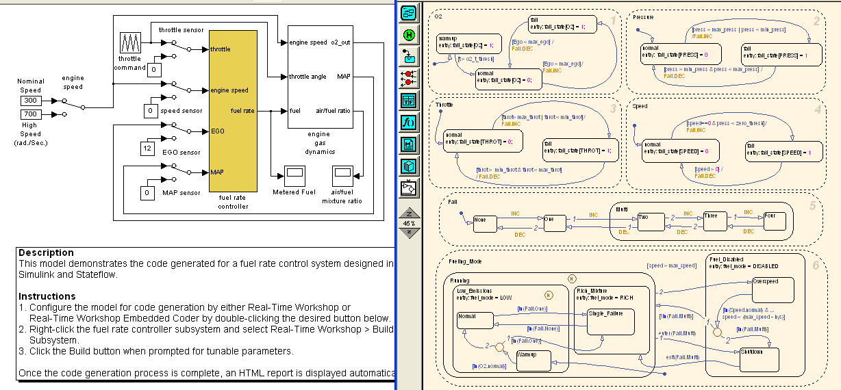
图2-7 Matlab中软件建模
嵌入式软件图形化开发平台往往需要依靠实时框架的支持，量子平台（即QP）[43,44]是目前一个较为成熟的开源的实时框架（图2-8所示），很多类似的开发平台都是依赖于QP的（如Quantum Leaps的QM图形化建模工具）。QP支持活动对象的UML（标准建模语言）状态机建模、内存池、临界区和事件分发及管理等，也支持多个实时操作系统平台，它的可扩展性很好。QP中不直接支持共享资源，它将共享资源封装到了一个专用的活动对象里，需要的时候，系统的其他模块可以共享此活动对象^{[45]}。
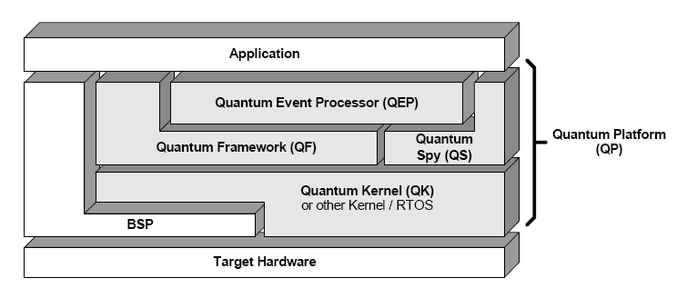
图2-8 QP平台结构
设计上，QP有一定的不足，如它不可以表示软件的静态结构，再者一个活动对象是一个不可再分的单位，其描述只能通过一个完整的状态机，这样就导致了无法表达系统内部对象间的组合、聚合等联系。与此同时，它的状态机的执行框架比较冗余，直接导致了其执行效率低，而且状态迁移的算法有着很大的缺陷。
UML2.0开发环境Rhapsody^{[46,47]}是由已被IMB收购的I-Logix公司推出的。I-Logix公司大概是业内专注于实时系统和嵌入式系统的图形化建模方向历史最长的公司了，因此Rhapsody也是现今业内嵌入式系统建模能力最强健的工具，目前它的最新版本是V7.6。Rhapsody实现了四化：嵌入式软件开发环境可视化、开发过程工程化、开发模式自动化、支持协作开发团队化。
Rhapsody中也包含了实时框架，它的名字是OXF（对象执行框架即Object Execution Framework），它是专门给实时嵌入式系统设计的。OXF框架主要功能是管理状态机和线程的运行，这个实时嵌入式软件框架可以称之为结构严谨并且实现了跨实时操作系统平台的一个框架。OXF框架中基本元素的设计思想与UML类似，且支持多种语言如C/C++、Ada以及Java。
毫无疑问，Rhapsody是目前实时嵌入式软件开发平台中最高大上的，然而它并不是没有不足。由于Rhapsody大而全的实现方式即对UML、多种语言的支持性等导致了一些问题，比如自动生成的目标代码不够紧凑的结构、完全基于面向对象的C语言代码、嵌套层次较深的函数以及不可避免的OXF本身的庞大代码量在嵌入式应用中可能受到内存和资源的限制。与其他工具相较而言OXF的使用操作复杂，对用户的素质要求较高。
综上所述，在国外已有的产品和工具中，某些工具虽然功能相当强大，但是不可避免地都多多少少存在着缺陷，还是有很大的完善空间的。而在我国，嵌入式应用开发的平台基本上采用国外的集成开发平台，尚未出现商品化的嵌入式应用图形化开发环境。

2.3.3.2 基于流程图的程序自动生成
流程图在软件系统的需求分析阶段、概要设计阶段、详细设计阶段都扮演者重要角色，尤其是在研讨会和算法分析设计时。然而传统意义上的流程图只有交流、描述等作用或者图形化地、清晰直观地展现系统，让交流和形成文档更容易一些。事实上，流程图与代码间的转换有着重大的实际意义。它可以让设计人员不需要关注繁杂的代码实现过程，而是高屋建瓴地设计系统逻辑与功能，更加符合MDA（模型驱动架构）的目标。
文献^{[48]}中阐述利用XML parser来实现流程图到代码的转换的思想，也就是说，先把流程图转换为一种与PAD图相类似的XML存储，而后顺序扫描XML，最后自动生成代码。然而，一方面，此文中并没有对流程图语义识别（也就是选择和循环结构的识别）方法进行讨论，若依照文中的思想，必须先假设某个判断节点有没有选择或者循环，因此建模者就必须事先制定这一操作。这样必然会限制流程图建模的便利性和灵活性。另一方面，文中也是仅仅提供了一个简单的顺序加选择的样例，并没有讨论流程图和XML的转换算法。文献^{[49]} 提出了建模与仿真系统RAPTOR，这个系统有着经过严格规范循环与选择节点的图元，但是标准的流程图只包含了判断节点，至于选择和循环结构还依赖于具体的流程图模型语义来判定。所以说RAPTOR是特化但并未标准化的图形建模语言。而且此文中只是对系统功能作了介绍，尚未明确地给出流程图和代码之间的转换算法。文献^{[50]} 中提到的流程图建模软件SFC可以自动生成代码，但是它的操作机械僵化，只提供了从固定点插入已规范化的图形组合的方法，此软件建模便利性和灵活性都不好，同时不支持流程图嵌套（处理节点可以是嵌套的子流程图）处理，因此生成的代码形式单一（没有子函数调用一说）。文献^{[51]} 对使用流程图编程的方法和优点进行了简单的阐述，也指出其开发的系统能够实现流程图和代码之间的转换，然后却只字未提二者的转换算法和中间的数据结构，并且只提供了简单的样例。

2.3.3.3 基于判定树与判定表的程序自动生成
在复杂逻辑设计与高可靠系统中判定树和判定表有着重要的作用，被广泛应用与航空航天、现场控制、汽车电子等领域的软件或系统分析、设计与测试的过程中。
(1) 判定表
判定表（即判定表驱动法）是一个对多逻辑条件下不同操作执行情况的分析和表达工具。
判定表是表格的形式，包含四部分：左上部分是数组元素或者条件名，左下部分是活动的名称，右上部分是全部条件的组合，右下部分是活动与组合的条件之间的对应关系。
判定表可以复杂的问题中所有可能发生的情况罗列出来，简单明了且可避免遗漏。所以，基于判定表设计出来的测试用例集合是完整的。判定表适用于处理此类问题：数据处理过程中必须依靠于多个逻辑条件组合才能够实施某些操作，也就是说不同组合的逻辑条件对应不同的操作的情况。
(1) 判定树
实质上判定树和判定表处理相同的问题，只是图形化的表达方式更加形象，更容易被用户理解和接受。
(3) 代码自动生成
目前现有的工具中，只有Matlab可以由判定表生成代码，但是其生成代码可读性差，判定逻辑艰涩难懂，无法展现正常的逻辑思维过程，不利于代码完善和走查、评审过程，也不能满足可靠性和安全性的开发标准。

2.3.4 结构化编程
结构化程序开发有三个步骤：结构化分析（SA）、结构化设计（SD）、结构化编程（SP）。这三者之中SP注重于实现程序时画出对应的结构化流程图。
测试软件工具Testbed在再静态分析代码时，程序结构化是它的一个主要的质量衡量标准，同时对程序的Knots数和圈复杂度的进一步判定也需要利用到结构化程序的约简。

2.4 研究现状的评述
现今的软件开发过程都是以概要设计与编码来驱动的。开发过程不管是采用迭代开发或者增量开发，还是传统的瀑布开发模式，设计图表和相关的文档全部制定于开发过程的前三个阶段中。设计人员通常采用文本和图形的方式来描述需求分析，其中图形往往使用的是用例图、活动图、类图、交互图等UML图形。在软件设计过程中设计人员撰写了大量的设计文档，但它们仅存于文档中。在编码开发中，前三个阶段的图表和相关文档很快便丧失使用价值。图形和代码间的关联随着编码的进行逐渐减弱直至消亡，图形再能够精确地描述代码，多多少少地会变成无关紧要的图形。之后系统代码随着时间的推移，不断地被修改，代码与图表、文档等关联越来越小。然后，若代码量上万行的系统缺失原始设计文档和分析文档，系统维护工作将非常难以进行。
很多开发人员总把编码当做首要任务，认为可以延后考虑文档对可用性的支持。很多时候开发人员认为撰写文档不是出自自愿，而是强迫性的任务以至于不能做好它。文档质量为什么总是不够高的原因之一就是出自这里。让不喜欢撰写文档的开发团队成员去检查文档质量，这当然也就使得文档不能及时更新。他们认为代码改变后手工地进行文档修改时很烦琐的工作。事实上这种想法是错误的。提高系统的可修改性和可维护性也就是提高软件的质量。在从代码中便利地生成文档，使得文档和代码密不可分就可以在代码层次上解决这个问题。已有一些语言如Java和Eiffel等支持这种解决方案。然而这种能够解决设计文档问题的方案对详细设计文档仍然无效。但是详细设计文档对于一个复杂系统的抽象层次上的描述至关重要。因此，如何能够在不增加额外太多工作量的情况下保持代码和文档的同步性是我们面临的一个难题。
传统的软件开发过程中存在的很多问题都可以用代码自动生成技术和模型驱动开发（ModelDrivenDevelopment）来解决。然后目前的研究过程尚存在着以下的不足之处：
状态机建模：Matlab工具使用的方法是：首先将模型转换为.m文件（Matlab自身可识别的文件格式），而后使用RTW工具实现.m文件和.c与.h文件的翻译转换。整个流程配置烦琐，执行效率低下，自动生成的代码不容易阅读理解，性能也不可靠，通常需要对生成的代码大幅度调整之后才能够实际运用。QP框架对状态机执行支持的实时框架比较冗余繁杂，状态迁移算法有很大的缺陷，执行效率也不高。Rhapsody工具的缺陷在于自动生成的目标代码不够紧凑的结构、完全基于面向对象的C语言代码、嵌套层次较深的函数以及不可避免的OXF本身的庞大代码量在嵌入式应用中可能受到内存和资源的限制。
流程图建模：现有的研究大多是针对于非结构化的流程图。如Rhapsody采用的是完全非结构化，无法避免设计的错误（如goto替代）。SFC工具操作机械僵化，只提供了从固定点插入已规范化的图形组合的方法，此软件建模便利性和灵活性都不好，实用性较差，不能够以拖拽的方式进行修改，最主要的问题是它根本无法结构识别。
故障树和判定表：在复杂逻辑设计与高可靠系统中判定树和判定表有着重要的作用，被广泛应用与航空航天、现场控制、汽车电子等领域的软件或系统分析、设计与测试的过程中。目前业内对故障树和判定表的使用还仅仅是人工分析和设计，所以说基于故障树和判定表来实现处理流程和特点语言的代码有着重要的现实意义，迫切需要探索和解决。

